LPO Henri BRISSON
TSF : Généralités 2/2
Transmission sans fils
M. BURNET
06/11/2017

I. Les réseaux sans fils 3
I. 1. Représentations 3
I. 2. Avantages / Contraintes 3
II. Catégorie de réseaux : 3
II. 1. Le WPAN 3
II. 2. Le WLAN 3
II. 3. Le WMAN 4
II. 4. Le WWAN 4
II. 5. Résumé 5
III. Le Bluetooth 5
III. 1. Caractéristiques 5
III. 2. évolution de la norme 5
III. 3. Robustesse du Bluetooth 6
III. 4. Protocole d'échange de données Bluetooth 6
III. 5. Des failles dans la sécurité 6
IV. Le WiFi 7
IV. 1. Caractéristiques 7
IV. 2. Bande de fréquences et cohabitation 7
IV. 3. Répartition des canaux 7
IV. 4. Répartition spectrale 8
IV. 5. Topologie Infrastructure 8
IV. 6. Topologie ad-hoc 9
IV. 7. Notion de Roaming 9
V. Le ZigBee 9
V. 1. Caractéristiques 9
V. 2. Topologie 10
VI. Le BLE 10
VII. Comparatif ZigBee / BLE 11

Les réseaux sans fils

Représentations
Un réseau sans fils est réseau dans lequel au moins 2 terminaux peuvent communiquer sans liaison filaire.
Mobilité : possibilité qu'à un utilisateur de rester connecté tout en se déplaçant.
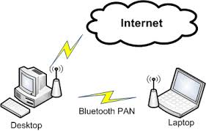
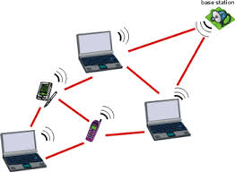
Support : ondes radio ou infrarouges.
Différentes technologies selon :
- la fréquence d'émission
- le débit
- la portée des transmissions
- les besoins de sécurité
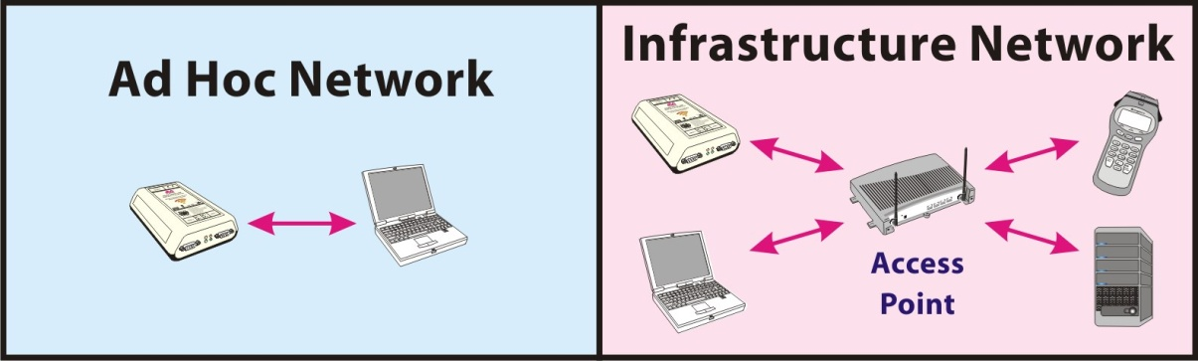

Avantages / Contraintes
Avantages | Contraintes :
- Facilité de déploiement  - Interopérabilité avec les réseaux filaires  - Grande souplesse  - Non destructif  - Grande mobilité  - Coût | - Sensibilité aux interférences  - Confidentialité des données.  - Réglementation  - Débit inférieur au filaire et à partager  - Aspects sanitaires

Catégorie de réseaux :

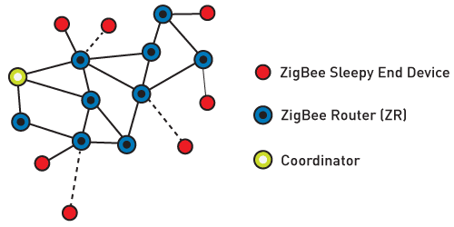
Le WPAN
- WPAN = Wireless Personal Area Network
→ faible portée : quelques dizaines de mètres
- Technologies :
→ Bluetooth (IEEE 802.15.1)
→ Zigbee (IEEE 802.15.4 ; 250kbps)
→ Infrarouges

Le WLAN
- WLAN = Wireless Local Area Network
→ portée : une à plusieurs centaines de mètres
- Technologies :
→ Wifi (IEEE 802.11 (a/b/c/g))
→ HiperLan2 (54Mbps ; bande 5,4GHz – 5,7GHz)
→ DECT (32kbps à 384kbps ; bande 1,88GHz - 1,9GHz)
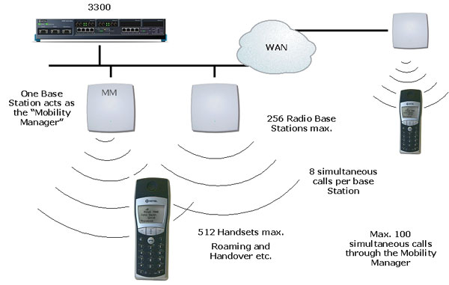


Le WMAN
- WMAN = Wireless Metropolitan Area Network
→ portée : quelques kilomètres
- Technologies :
→ WiMax (IEEE 802.16e : 30Mbps : bande 2GHz - 6GHz)
→ ETSI HiperMan (bande 2GHz - 11GHz)

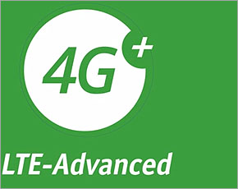
Le WWAN
- WWAN = Wireless Wide Area Network
→ portée : plusieurs centaines de kilomètres
→ réseaux cellulaires mobiles
- Technologies :
→ GSM 900 (bande 880-915 MHz pour l'envoi de la voix ou des données depuis le mobile, bande 925-960 MHz pour la réception des informations venant du réseau)
→ GSM 1800
→ GPRS ou 2.5G (extension du GSM : 50kbps max)
→ UMTS ou 3G (144 kbps pour une utilisation mobile en mouvement rapide, 384 kbps pour une utilisation piétonne )
→ LTE ou 4G (débit pratique : 60Mbps)
→ LTE-A ou 4G+ (de 10 à 450Mbps descendant, 5 à 100Mbps montant)

Résumé
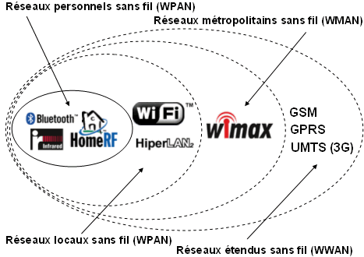

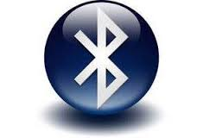
Le Bluetooth

Caractéristiques
Créé en 1994 par Ericsson
Débit : 100Mbps
Très faible consommation d'énergie
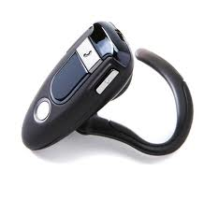
Faible portée
Utilisation : échanger une faible quantité de données sur une
courte distance
Bande de fréquences ISM entre 2 401,5 et 2 480,5 MHz.
→ pas de licence
79 canaux RF séparés par 1 MHz
Nombre maximal d'appariements :
→ 65535

évolution de la norme
Bluetooth V1.0 : apparition en 1999
Bluetooth v1.1 normalisé en 2002 sous le nom IEEE 802.15.1-2002
Bluetooth v4.1, rendue publique en 2013
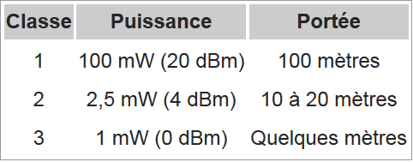

Robustesse du Bluetooth
La technologie Bluetooth utilise une méthode de transmission de signaux par ondes radio qui utilise plusieurs canaux (sous-porteuses) répartis dans une bande de fréquence selon une séquence pseudo-aléatoire connue de l'émetteur et du récepteur.
→ FHSS ou Frequency Hopping Spread Spectrum
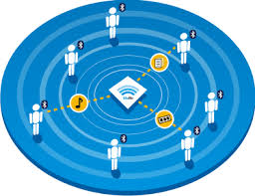
On parle d'étalement de spectre par saut de fréquences (1600 sauts par seconde).
Avantages :
→ très résistant aux interférences,
→ signal difficile à intercepter,
→ partage des bandes de fréquence avec d'autres types de transmission

Protocole d'échange de données Bluetooth
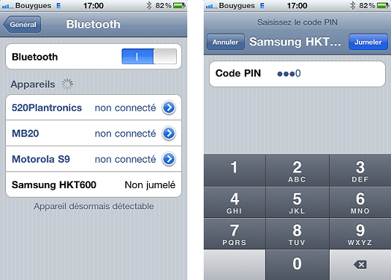
L'appariement (pairing en anglais) : les deux objets doivent se reconnaître comme étant équipés de la technologie Bluetooth.
→ accord pour être maître ou esclave.
→ un code PIN est donné par le propriétaire.
→ calcul d'une clé d'échange provisoire.
→ vérification mutuelle du code PIN
→ création d'une clé d'authentification commune
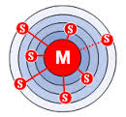
Après appariement, les objets partagent la même clé d'authentification.
Après séparation, ils doivent s'authentifier l'un à l'autre.
→ Le maître transmet un nombre aléatoire.
→ Le maître et l'esclave suivent un algorithme de calcul utilisant ce nombre et la clé d'authentification.
→ L'esclave envoie la valeur calculée.
→ Si la valeur calculée par le maître est identique à celle émise par l'esclave alors la procédure est effectuée dans l'autre sens..
L'échange de données peut alors reprendre.

Une fois qu'ils se sont authentifiés, les deux appareils s'échangent une clé de communication, générée par un algorithme à partir de la clé d'authentification et d'une valeur aléatoire. Les données envoyées sont chiffrées ensuite à l'aide d'un algorithme de chiffrement.

Des failles dans la sécurité
La sécurité du Bluetooth dépend pour beaucoup de la phase d'authentification.
Problème : Par exemple, une oreillette n'a pas de clavier pour rentrer un code PIN. Dans ce cas, l'oreillette impose d'utiliser un code PIN fixé en usine, qui est souvent 0000 ou 1234 !
→ Certains produits bas de gamme imposent une clé d'authentification fixe.

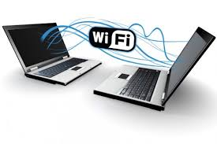
Le WiFi

Caractéristiques
Wi-Fi → Wireless Fidelity (noté WiFi à tort).
Nom donné à la certification délivrée par la Wi-Fi Alliance.
Norme initiale : 802.11 (publiée en 1997)
802.11b la plus répandue : 11 Mbps
300m en champ libre
13 canaux dans la bande des 2.4GHz
17 déclinaisons de la norme 802.11 existent....
→ exemple : 802.11g ( haut débit :54 Mbps théoriques 25 Mbps réels)

Bande de fréquences et cohabitation
- Puissance typique : 20 dBm
- Portée typique : rayon de 100m
- Plage opérationnelle 802.11b: 2,4 à 2,4835GHz
- 13 canaux répartis tous les 5 MHz (Europe)
- Canaux 1 à 8 partagés avec les radioamateurs
- Canaux 1, 5, 9, 13 : caméras sans fil
- 2,450 GHz → four à micro-ondes
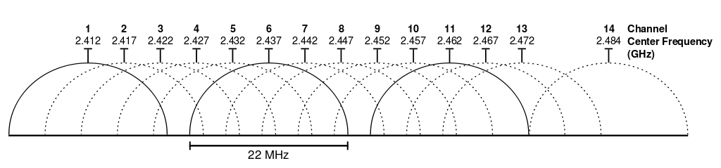

Répartition des canaux
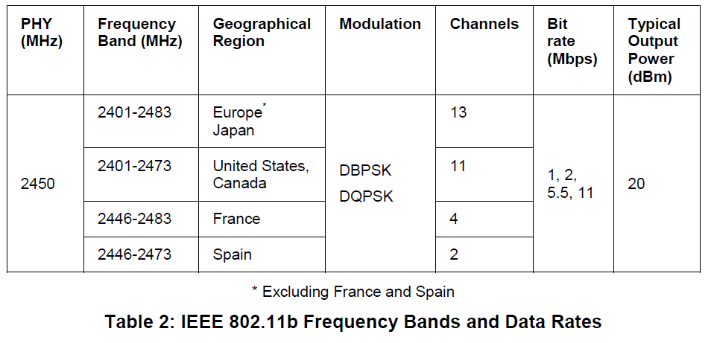

Répartition spectrale
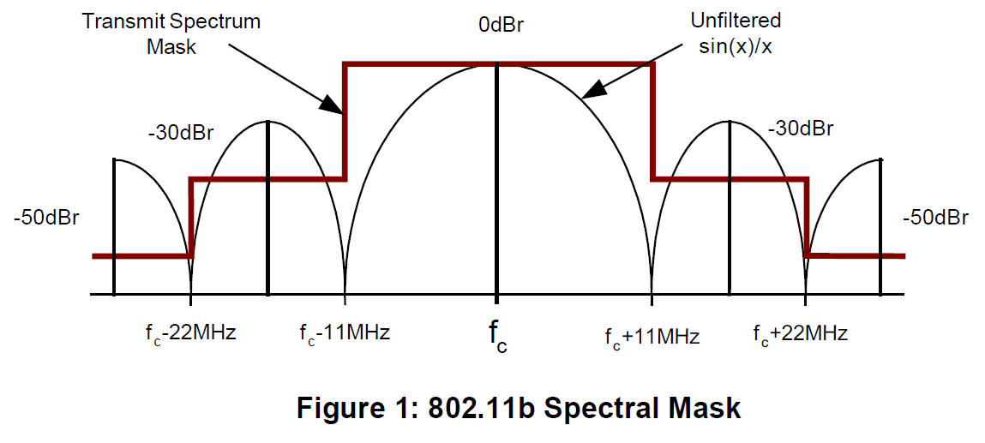
La forme du spectre est liée aux types de modulation employés
→ DBPSK = Differential Binary phase-shift keying
→ DQPSK = Differential Quadrature phase-shift keying

Topologie Infrastructure
Chaque station se connecte à un point d'accès.
→ association et ev. authentification
→ connexion à la ressource Ethernet (bridge IP)
→ communication avec les autres stations (IP)
A un point d'accès peuvent être associées jusqu'à 100 stations
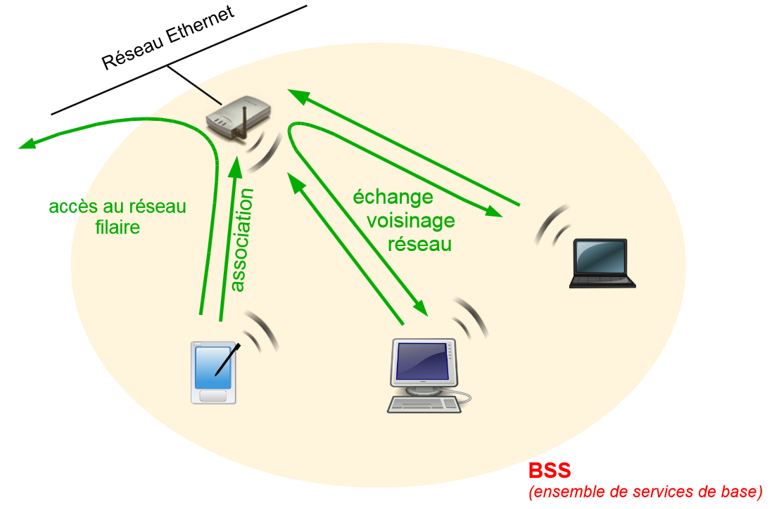

Topologie ad-hoc
Chaque adaptateur joue successivement le rôle de Point d'Accès (Access Point) et de client. Les machines communiquent ensemble en point à point (peer to peer)
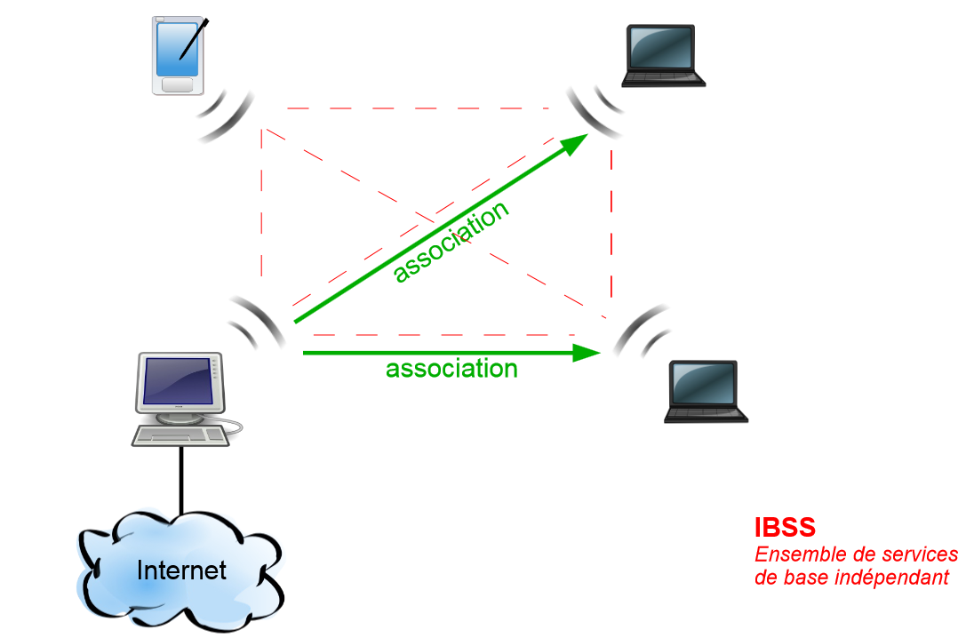

Notion de Roaming
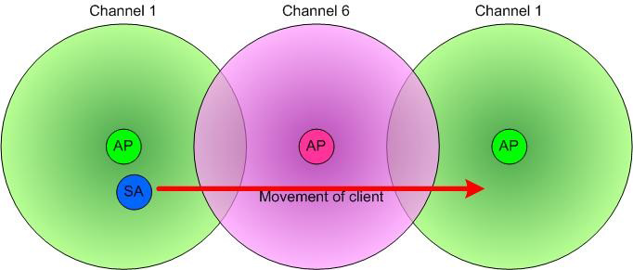
En fonction de l'organisation spatiale des canaux, un service continu en mobilité peut être offert : c'est le roaming (802.11f).

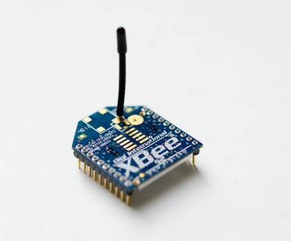
Le ZigBee


Caractéristiques
Protocole basé sur la norme IEEE 802.15.4
Spécifications ratifiées en décembre 2004
Protocole simplifié par rapport à Bluetooth
→ moins de code → moins de besoin mémoire
Faible consommation → meilleure autonomie
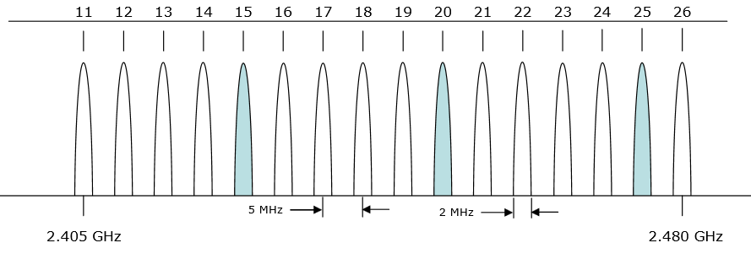
Nombre de nœuds (device) max : 2¹⁶
Débit : 250kbps
Portée : ≈ 100m
Porteuses / Nb Canaux :
→ 868 MHz / 1 (Europe)
→ 915 MHz / 10 (US)
→ 2.4 GHz / 16 (monde)

Topologie
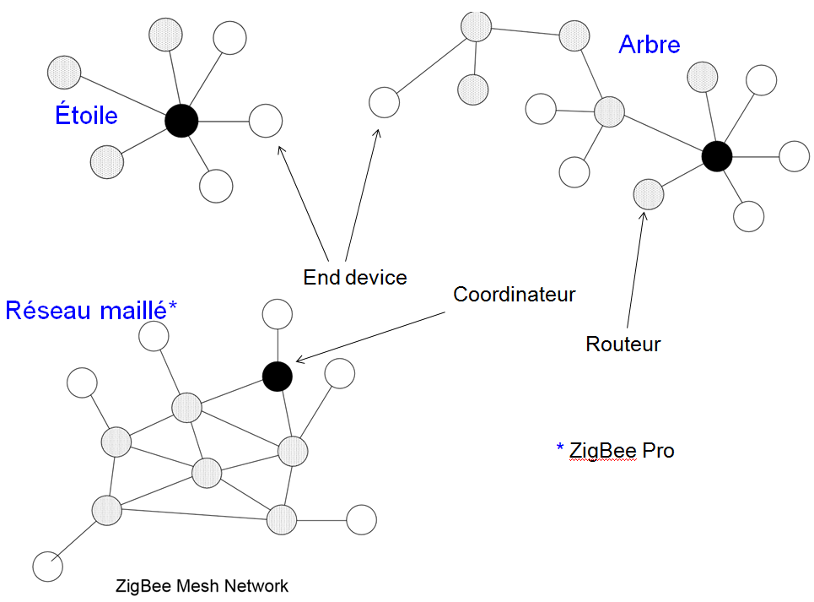

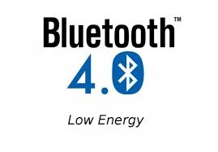
Le BLE
BLE = Bluetooth Low Energy (autre nom : Wibree)
ULP : Ultra Low Power → optimisé pour une pile CR2032
40 canaux occupant chacun 2MHz de bande passante
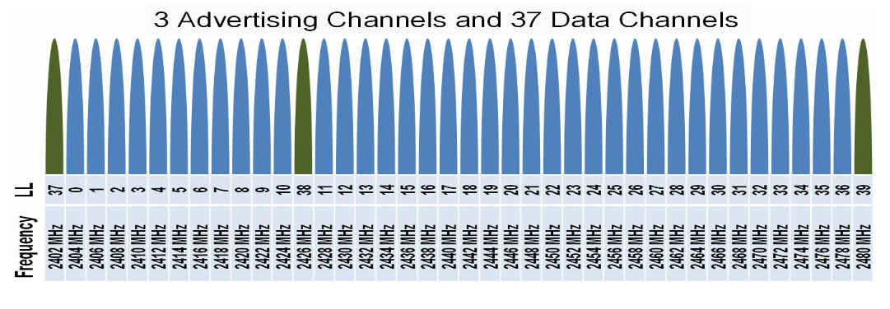
Débit réel : 20 kbps → application avec faibles volumes de données à transférer.
Débit théorique : 1Mbps (GFSK)
Jusqu'à 16 millions de noeuds dans un réseau

Comparatif ZigBee / BLE
Problème de connectivité : ZigBee n'est pas implanté dans les ordinateurs ou les téléphones mobiles
ZigBee est en avance dans le développement d'applications domotiques mais BLE s'impose dans la téléphonie mobile, l'automobile, l'industrie du PC...
Interopérabilité ? Capacité que possède un produit ou un système à fonctionner avec d'autres produits ou systèmes existants ou futurs sans restriction d'accès ou de mise en œuvre.
→ les protocoles couches hautes de BLE ne sont pas identiques à ceux de Bluetooth
→ des puces (CSR8xxx) sont disponibles acceptant de fonctionner dans les deux modes.

